CSS 3:

A sintaxe é bem simples e pode ser explicada com a frase "você cria regras de estilo para elementos ou grupos de elementos".

1. **SELETORES:**

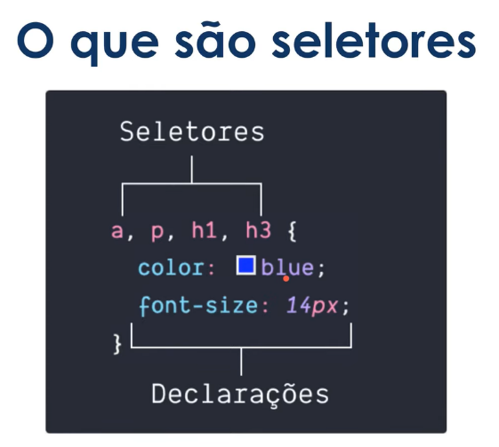

Cor vai para azul e a fonte para 14 pixels.

1. **ID vs CLASSE:**

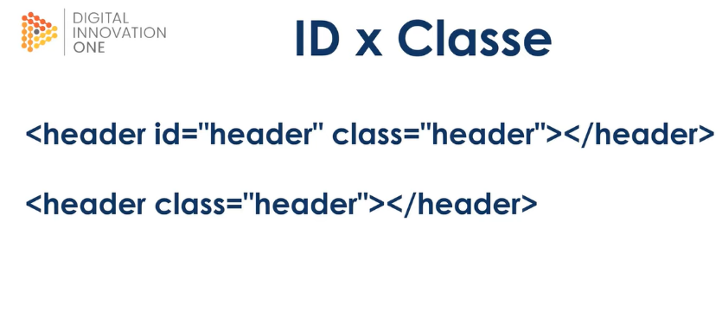

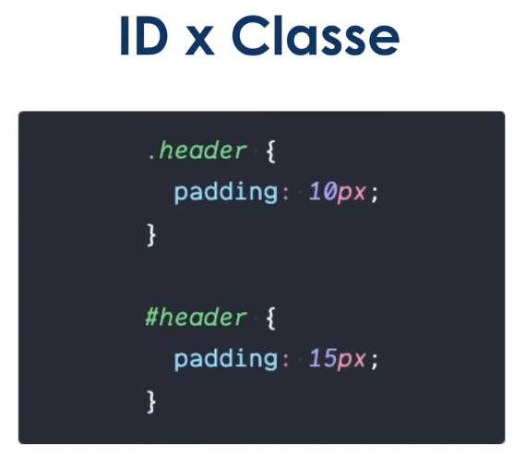

- Uma CLASSE e precedido por um ponto “.” Já um ID é precedido por um “#”

- Obs: um ID só pode ser usado uma vez na pagina

1. **Passo a Passo:**

1.

<title>Thiago Igor</title>

    <link rel="stylesheet" href="style.css">

- passamos a referencia do nosso arquivo css

**2. Agora vamos mudar os títulos “h1 a h3”:**

<h1 id="title">Thiago Igor Maia Barros</h1>

- H1 = id pois é o titulo principal e não serra mudado.

<h2 class="subtitle">Post</h2>

<h3 class="post_title">Exemplo de Codigo em HTML</h3>

- h2 e h3 são classes.

<img src="https://cdn.searchenginejournal.com/wp-content/uploads/2020/12/9-html-tags-11-attributes-you-must-know-for-seo-5fca27dc748f4-1520x800.png" alt="foto de um codigo em HTML" class="post_img">

- classe para imagem

**3. alterando o arquivo .css:**

#title, .subtitle, .post_title{

    color: blue;

}

- Mudamos o ID e as CLASSES para azul.

.post_title{

    font-size: 16px;

    font-style: italic;

}

- Aqui mudamos o tamanho e tipo da fonte da CLASSE post_title

1. **Box Model:**

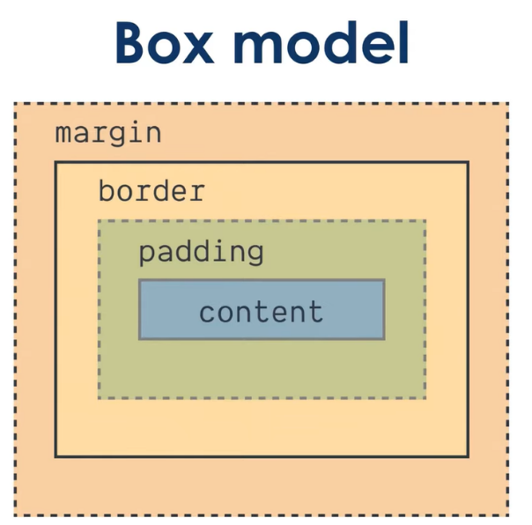

Quando estamos criando o layout de um site o navegador representa cada elemento HTML como uma caixa retangular, isso é o box-model. E com CSS nós alteramos a aparência dessa caixa (largura, altura, cor de fundo, etc.). Essa caixa é composta por 4 áreas: o conteúdo, o padding, a borda e a margem.

- As margens (margin) são espaçamentos entre elementos;

- As bordas (border) ; circundam a padding e o conteudo

- O padding é um espaçamento entre as bordas e o conteúdo, a diferença para as margens é que declarações de imagem de fundo funcionam nele;

- O conteúdo (content) é o que o seu bloco representa, um texto, uma imagem, um vídeo;

- Alterando o Box Model:

<article class="post">

- classe “post”

body{

    background: #ccc;

}

- Alterando a cor de fundo do site.

.post{

    background: #fff;

    padding: 10px;

    border: 3px solid black;

    margin: 10px;

}

- Alterando a box model.

1. **Mais configurações Box Model:**

**(Padding)**

.post{

    padding: 10px 5px;

}

- Aqui estamos pondo 10 px na parte superior e inferior. E 5 px na direita e esquerda.

.post{

    padding: 15px 10px 5px 0;

}

- Aqui temos 15 px na parte superior, 10 px na parte inferior, 5 px na direita e 0px na esquerda.

1. **Border:**

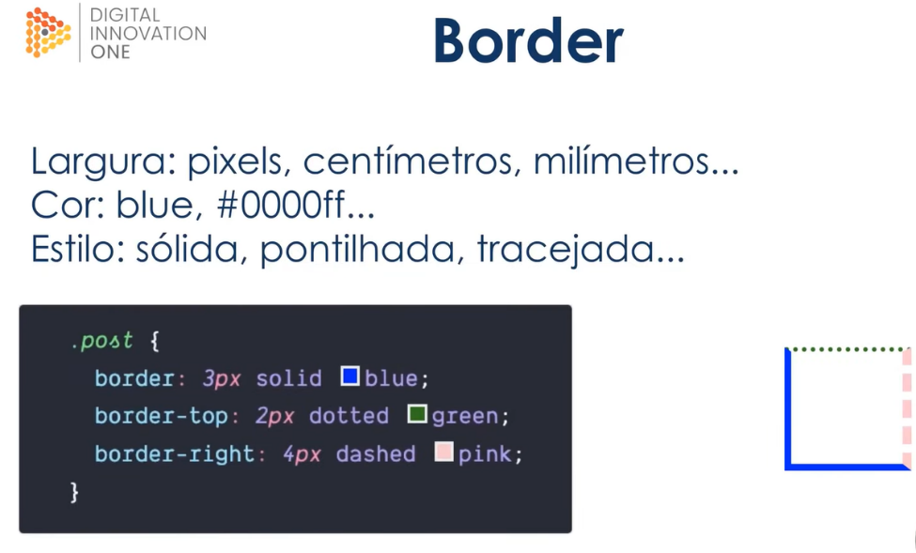

1. **Border-radius**

E a última propriedade é o *border-radius*, ele permite arredondar os cantos de um elemento. Podemos usar várias unidades, mas as mais comuns são os pixels e a porcentagem.

Colocando apenas um valor mudamos todos os cantos do elemento, mas seguindo aquela mesma ordem que vimos no *padding* e *margin* - topo, direita, inferior e esquerda -  conseguimos alterar cada canto separadamente.

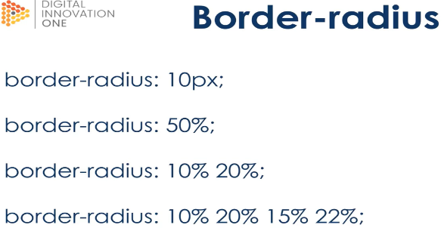

    border: 1px solid #505050;

    border-radius: 50%;

    width: 200px;

}

- Aqui no “width: 200px” estamos mudando o tamanho da imagem

- E em border-radius: 50%; caso a imagem seja quadrada, ela ficara arredondada.

1. **Background:**

.post{

    background-color: green;

    background-color: #008800;

    background: #008000;

}

- Ai temos alguns modos de mudar a cor de fundo.

1. **Como estilizar os textos:**

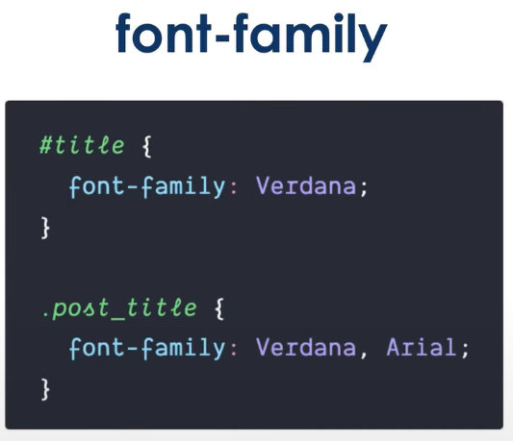

I) Altera a fonte do nosso texto.

II) Altera a fonte, mas caso de um erro na primeira fonte, tem uma substituta “Arial”

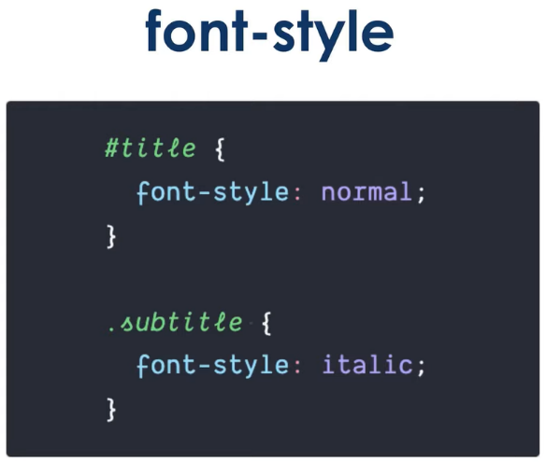

**-** Muda o estilo da letra

I) Normal: fica padrão

II) italic: fica de lado

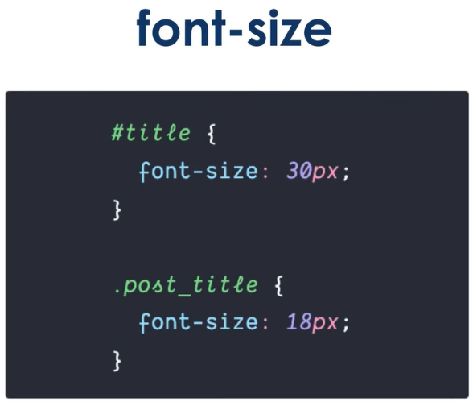

I)Altera o tamanho do nosso texto.

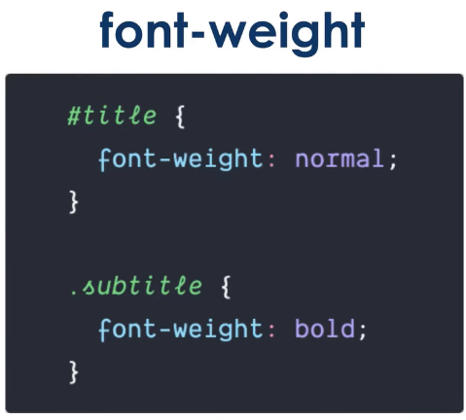

I)Altera o peso do texto. Em “bold” quer dizer em **negrito**

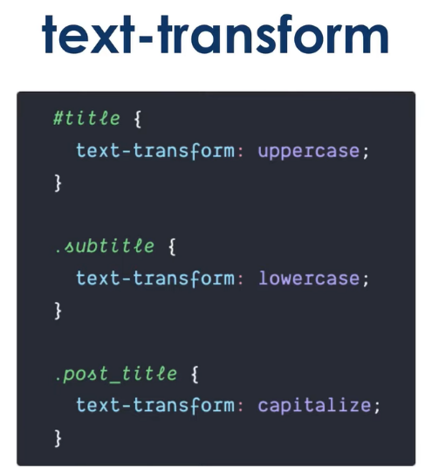

- Altera entre maiúsculo e minúsculo:

I) uppericase; altera tudo para maiúsculo

II) lowercase; altera tudo para minúsculo

III) capitalize; altera todas as primeiras letras de palavras como maiúscula

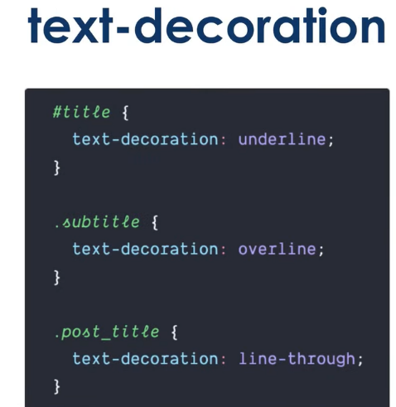

I)underline; coloca uma linha a baixo da palavra

II)overline; coloca uma linha a cima da palavra

III)line-through; coloca uma linha ao centro cortando essa palavra

**10.Estilizando Listas:**

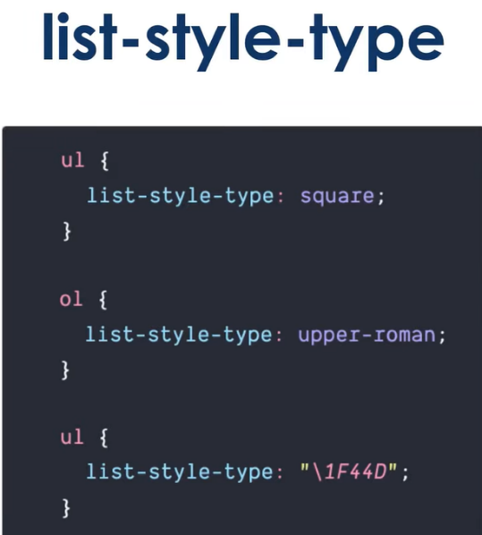

i)altera o simbulo de uma lista não ordenada para um quadrado

ii)alterando o marcador de uma lista ordenada para um numero Romano

iii) altera o simbulo de uma lista não ordenada para um emoji

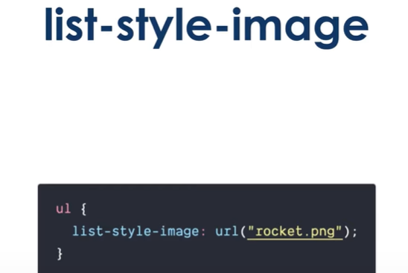

- Adicionando imagens como marcadores.

11.Efeito cascata:

.contacts_list li a{

    text-decoration: none;

}

“Contacts_list” esta dentro do <ul> no qual dentro dele esta o <li> e logo depois <a>

Exemplo em html:

<ul class="contacts_list">

            <li>

                <a href="mailto:thiago.maia0606@gmail.com" target="_blank"> thiago.maia0606@gmail.com</a>

            </li>

            <li>

                <a href="https://www.linkedin.com/in/thiago-maia-552987223/" target="_blank">linkedin</a>

            </li>

            <li>

                <a href="https://github.com/thiago-igor" target="_blank">Meu_Github</a>

            </li>

        </ul>

11.Dimenssão e alinhamento:

i) width : ajustar a largura

Height : ajustar a altura

ii) Max-width : máxima largura

Max-height : máxima altura

Obs: caso a tela vá diminuindo o site diminui proporcional.

iii)Margin: alinhar um elemento automaticamente

iv) Text align: alinhar textos